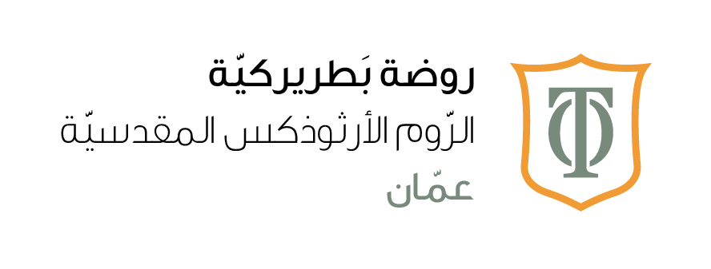

الأغاني | المهارات اليدوية والحركية | مهارات لغوية والعلمية | مهارات اللغة العربية
هيك قطف الزيتونَ يا يما هيك  هيك رصع الزيتونه يا يما هيك  هيك كبس الزيتونه يا يما هيك  هي أكل الزيتونه يا يما هيك هيك هيك  أغنية حرف (ذ)  ذالٌ ذِئبٌ .. في الصحراء  يأكلُ لحما ..يَشربُ مَاء | - تشكيل الحرف بالمعجونة  - تشكيل الحرف بحبات الدرة  - تشكيل الحرف عن طريق الورد  - لضم الخرز العدد (8) | - أن يعد الطفل من (1-15)  - أن يميز الطفل العدد (8) عن باقي الأعداد  - أن يعد (8) عناصر و يربط العدد بالعناصر.  - أن يتعرف الطفل إلى تسلسل العدد العدد (8)  - أن يكتب الطفل بطريقة الصحيحه العدد (8).  - أن يميز الطفل اللون البني عن باقي االألوان | - أن يتعرف الطفل إلى حرف (ذ)  - أن يستمع إلى قصة الحرف (ذ)  - أن يميز الطفل كلمات حرف (ذ) من خلال القصة  - أن يميز الطفل صوت حرف (ذَ،ذُ،ذِ) بالكلمات وموقعة بالكلمة مع حركة اليد  - أن يطابق الطفل البطاقات .  - ان يكتب الطفل حرف (ذ) باليقة والاتجاه الصحيح

قصة :قصة حرف ذ  قصة العدد (8) | المشاعر : نَعسان / مُتحمس

